高等数学数学实验报告

实验人员：院（系）软件学院 学号 71117201 姓名 姜子玥

实验一
- 实验题目：
利用参数方程作出由下列曲面所围成的立体：
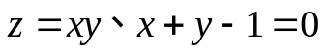及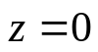
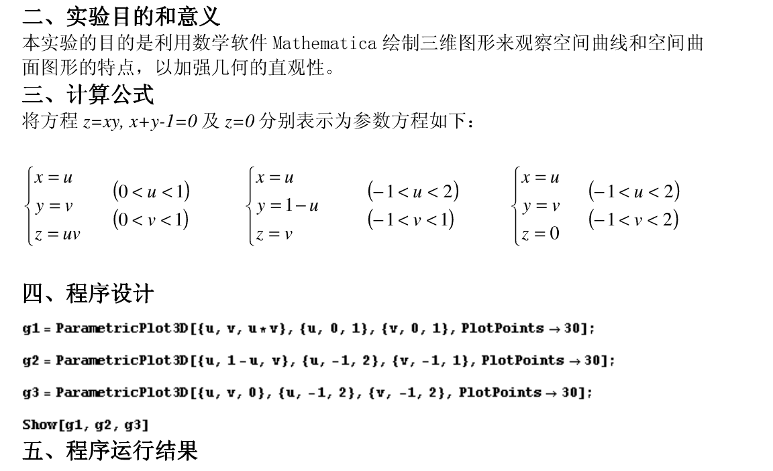
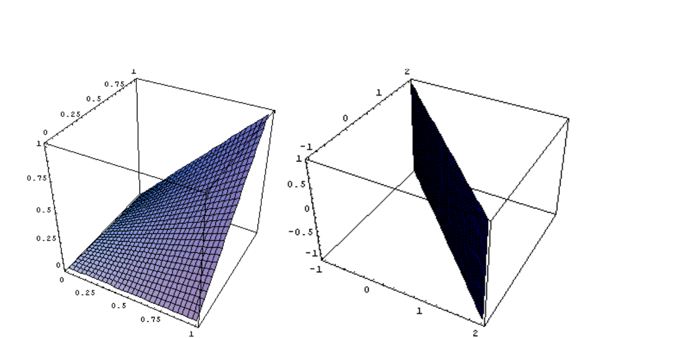
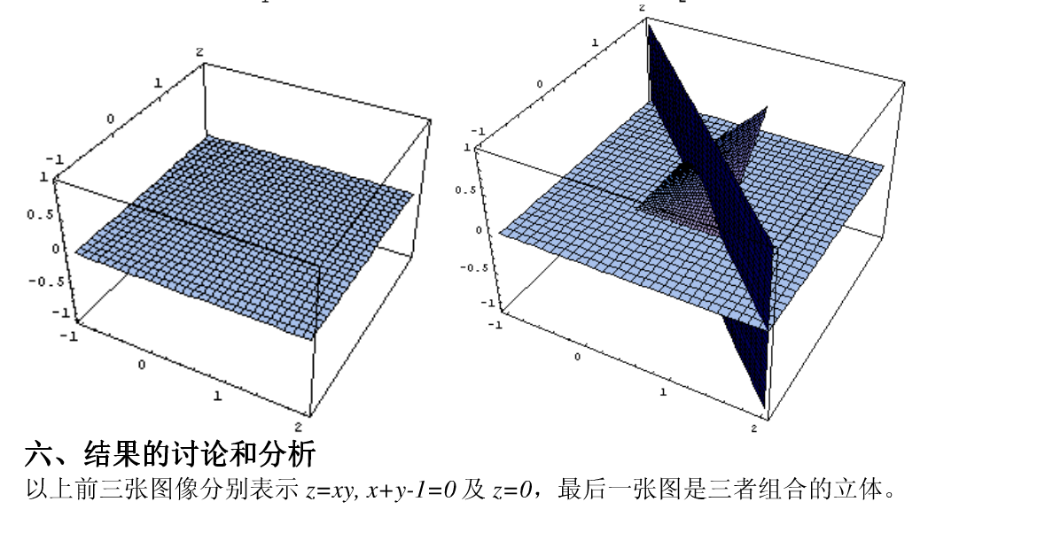

实验二
一、实验题目：
观察函数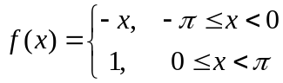展成的傅里叶级数的部分和逼近的情况。
